TLA XCALA I
Este proyecto esta diseñado para la generación de demanda de gas natural vehicular, para posteriormente migrar a la instalación de una estación de servicio satélite implementando una nueva tecnología que hace más eficientes los costos de CAPEX.

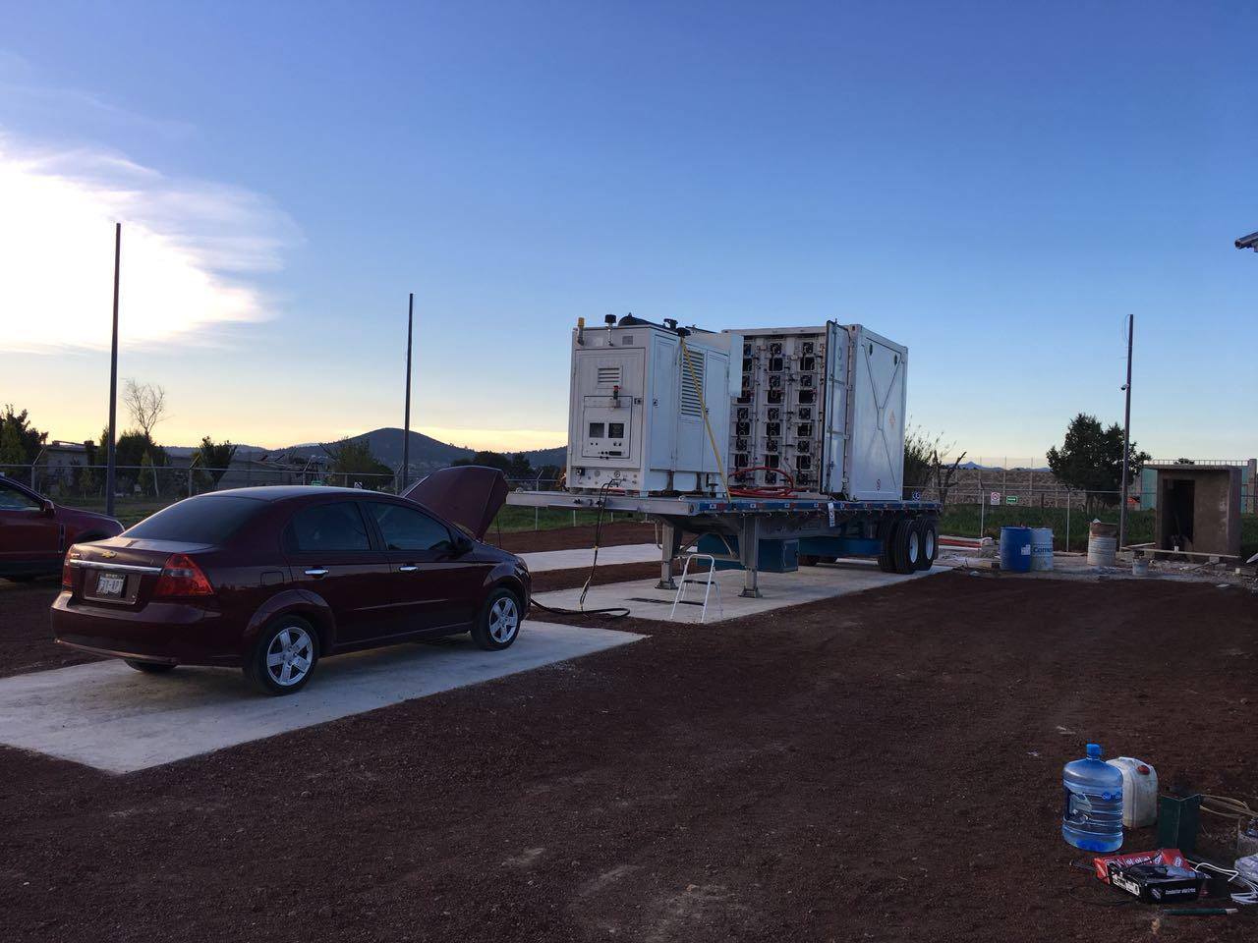

TLAXCALA II
Este proyecto esta diseñado al igual que Tlaxcala I para la generación de demanda de gas natural vehicular de flotillas de transportistas, que migrará a la instalación de una estación satélite.



